La mandíbula es el pedestal que sostiene cráneo cuerpo y psique.

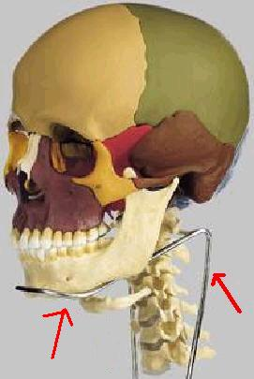
Así es;distintamente de como se pensaba no es solo la columna vertebral que sostiene la cabeza.
Se necesitan 3 puntos para sostener una esfera o un huevo (en nuestro caso el cráneo) y hacerlo estable en presencia de gravedad. los tres puntos que sostienen la cabeza son respectivamente el atlas ( primera vertebra cervical), la hemiarcada mandibular derecha y la hemiarcada mandibular izquierda. queriendo ser correcto los puntos serian 4 en cuanto el craneo se sienta en el atlas no en un solo punto si no en 2 cóndilos que hacen mas o menos la forma de una media esfera.estas particularidades tienen unas consecuencias mayores en la postura en el momento que se verifica una luxación del atlas que se verifica principal mente en la presencia del desequilibrio craneo mandíbula.
Claramente el mecanismo que sostiene la mandíbula no es un pedestal normal en cuanto la mandíbula esta vinculada y sostenida por músculos y partes o elementos blandos .Precisamente por este motivo es fundamental el nivelamiento mandibular por que encontrandose la mandíbula en "suspension" los dientes contactando entre ellos dan las señales correctas o equivocadas (depende del tipo de contacto si se esta nivelado o desnivelado). Al cerebro que en tiempo real reprograma la musculatura de todo el cuerpo manteniendo en "equilibrio" el "nivelamiento"nuestra cabeza y nuestro cuerpo según lo que hagamos,miremos,pensemos y movamos.
Según la falta de espesor dental(en una o las dos hemiarcadas o en los molares y premolares) en principio la mandíbula sufrirá inclinaciones "anómalas" y sucesiva mente sera la postura del craneo ( en las tres dimensiones horizontal vertical i trasversal )en sufrir los cambios.
Dado que la cabeza "pesa" y la faja muscular que une mandíbula -craneo y cuello para mantener nivelado el cuerpo tiene que haber larguras simétricas, si falta por ejemplo espesor dental la musculatura mueve para un lado la mandíbula.....¡AHI ESTA! que la fuerza se des armoniza y los pesos se desnivelan.

La consecuencia es dolorosa por que todo el cuerpo esta envuelto en esta disfunción y las tensiones anómalas crean comprensiones en principio sin síntomas pero con el tiempo se vuelven sintomáticas y peligrosas por que esta "desarmonia" de pesos.(en este planeta con esta fuerza de gravedad),provoca un enorme trabajo de la musculatura que debe conpensarse de cualquier manera para volver a nivelar se.
podemos imaginarnos que el cuerpo ( i la psique)en este " tiro de cuerda interminable" tiende a debilitar se y no se restablece el corecto equilibrio mandíbula-craneo-columna nos encontramos un grave disfuncionamiento degenerativo.
No soy el único que piensa que la mandíbula tiene un papel fundamental en la postura de todo el cuerpo,he sido visitado por prestigiosos especialistas que comparten conmigo estas teorías.
Empezando con el "tes de meersseman"(medico oficial del Milán fútbol) ,donde la reprogramacion muscular de todo el cuerpo esta directamente implicada con la deglución con simples royos de algodon ,hasta los examenes específicos.
clika aquí para ver parte de un examen mio posturologico y posturometrico, donde esta medida la modificacion postural consecuente al uso o desuso del bite nivelado...esto comprueba que el reposicionamiento mandibular es fundamental para la postura de todo el cuerpo des de el craneo hasta los pies.
por lo que concierne al reposicionamiento del atlas ,debo decir que puede funcionar solo para los casos que tienen leves molestias pero sin dar soporte estable a los dientes y con un simple trauma o golpe se puede volver a desnivelar se el cuerpo o la psique;el reposicionamiento del atlas es al final inútil para el nivelamiento anteroposterior (mira "el desnivelamiento visto de perfil").
Por que digo esto? el diseño sucesivo indica claramente como la posición de las vertebras del radique cervical están directamente implicadas en la modifica de la postura mandibular:
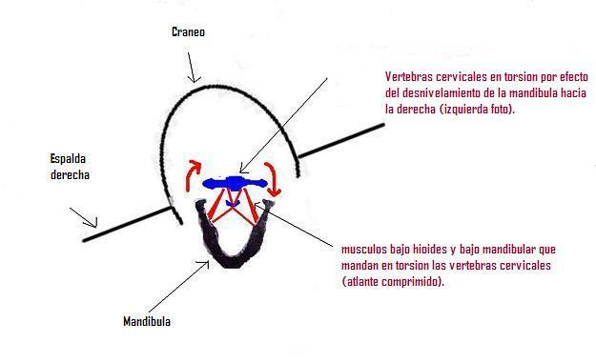
La mandíbula desnivelada seguramente lleva a la molificación de la postura de la columna cervical y a todo el cuerpo. a menudo se lee que " se nace con el atlas luxado "pero yo digo que se puede nacer con deformidades congenitas o de trauma durante el parto de los huesos maxilares y mandibulares que determinan después un vicio de postura incorrecta que influencia también en la posición del atlas .
Estas fotos mías ( no andaba y no tenia dientes...esta es la demostración de que se puede nacer desnivelados) se bien que el desnivelamiento mandibular(visto de frente) es similar al desnivelamiento de cuando tenia 20 años( ver foto) con la diferencia que a los 20 años las compensaciones eran mas evidentes teniendo en cuenta los trabajos odontológicos equivocados i sin sentido que había sufrido y que han empeorado mi desnivelamiento.
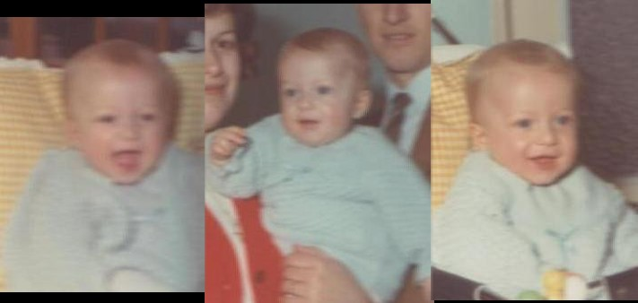
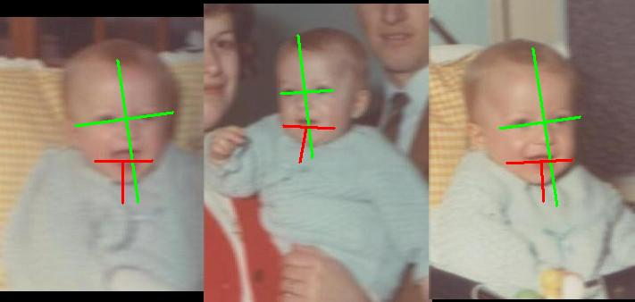
Esto indica mi laterodesviacion consecuente a dismorfosi (congénita o de trauma parto ...no podre nunca demostrarlo ) del hueso maxilar derecho (mas fino el lado izquierdo).
Es difícil imaginar o pensar que en aquella edad mi atlas luxado hubiese podido determinar aquel (desastre) postural de la mandíbula cuando aun no caminaba y no tenia entonces las fuerzas para sostenerme y ala fuerza de la gravedad i seguramente no masticaba carne ya que no tenia dientes .
Para confirmar lo que he dicho añado una foto mía ( en los brazos de mi abuelo a la edad de 2 años ) esta es la prueba que el atlas no estaba luxado (de pequeño...seguramente después algún deslazamiento a sufrido con el paso del tiempo con golpes haciendo deporte etc ) en cuanto al craneo esta derecho en la perpendicular del pavimento y la mandíbula permanece inclinada :es curioso notar como el ojo izquierdo (derecha de la foto) permanece ligeramente bajado respecto al derecho que arrastrado hacia abajo a causa de la laterodesviacion hacia la derecha ( izquierda foto)de la mandíbula.

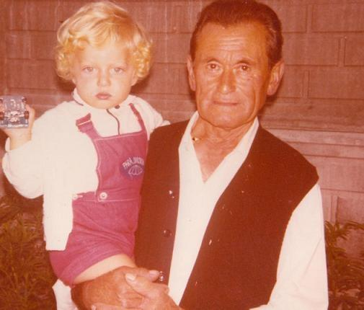

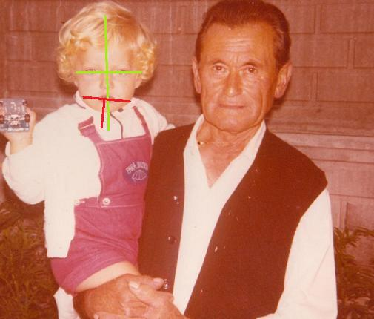
Por estas razones yo considero que las luxaciones del atlas son una consecuencia del desnivelamiento mandibular.
Ciertamente pueden haber casos de personas con el atlas luxado a causa de un trauma o de un accidente que si las fajas musculares son simétricas es practica mente imposible desplazar el atlas de su sede natural entonces tiene que haber un terreno de base(desnivelamiento mandibular) que "invite " a la luxación de la primera vertebra cervical.
El solo reposicionamiento del atlas no es resolutivo podría ser una buena ayuda pero si no se elimina el trabajo muscular asimétrico creado por el desnivelamiento al primer golpe o trauma el atlas volvera a luxarse.
El atlantotecnico escribe:
"El método consiste en una especial tecnica de masaje practica mente a nivel de la musculatura corta profunda de la nuca.
viene practicado tramite una herramienta desarrollada específicamente, que pulsa y vibra con una frecuencia regulable depende del estado y consistencia de la musculatura, al fin soltar los músculos que retienen el atlas ,liberando i permitiendo de volver en posición anatómica-fisiológica correcta".
Eso demuestra que el hueso" atlas"en si no viene tocado pero si actúa en la musculatura profunda relajándola (o probando a relajarla i esperando que el atlas venga liberado de alguna manera pueda volver por obra del espirito santo en su posicion);como se dice buena se va. ninguno puede tocar el hueso atlas!perdonarme si soy un poco critico .Esta tecnica la considere balida para la eliminacion de barios sintomas pero absolutamente no resolutiva por lo que concierne a las causas originalesdel sindrome oclusalpostural o DCCM. Antes o despues la mandibula trabajando en simetria el atlante vuelva a estorsionarse ,tengo noticias de casos mas complejos por lo cual no se a conseguido mober el atlas con tal metodo .
Por lo que concierne el nivelamiento anteroposterior (vista de perfil) el reposicionamiento del atlas no tiene voz ni vota en cuanto es la falta de dimension dental vertl posterior (en premolares y molares) que induce la verticalidad craneal y la extension nucal con verticalizacion del raquide cervical .
Para terminar os comunico que mi atlas hoy (conprobando con un tac) esta perfectamente en assolo interviniendo en el desnivelamiento mandibular.
Importante e inprescindible señalizar :si el desnivelamiento mandibular fuera identificado i tratado en edad joben no probocaria DCCM i todos aquellos problemas que rinde la poblacion sufridora e invalida .DOCTORES:espabilaros !empezar a nivelaros y vereis en persona que pasa en vuestro cuerpo.

